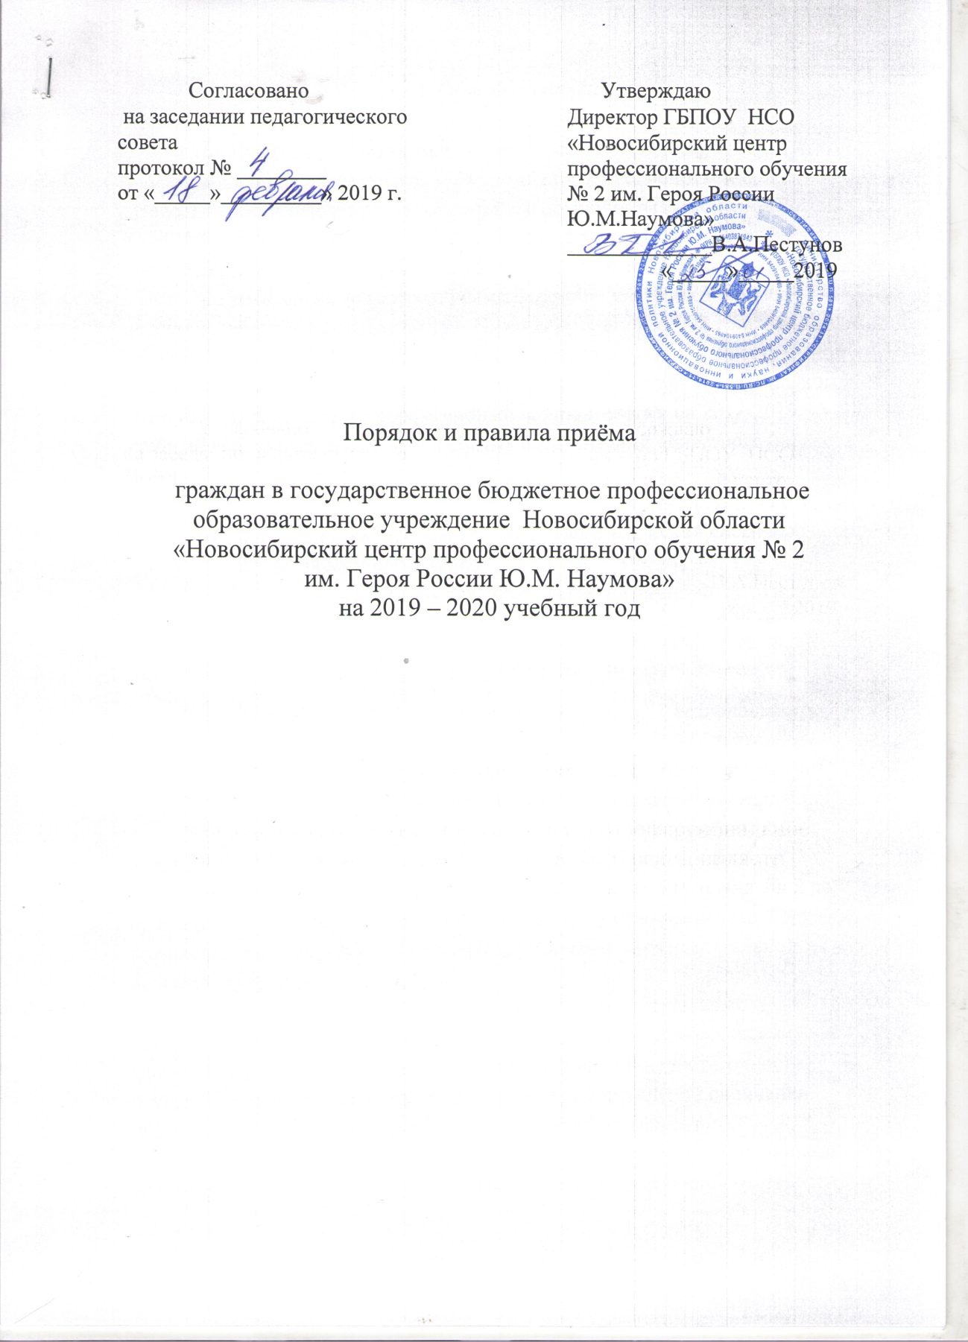

I. Общие положения

1.Настоящие Правила приёма в государственное бюджетное профессиональное образовательное учреждение Новосибирской области «Новосибирский центр профессионального обучения № 2 им. Героя России Ю.М.Наумова» по основным программам профессионального обучения по программам профессиональной подготовки лиц с ограниченными возможностями здоровья (с различными формами интеллектуальной недостаточности) (далее по тексту – Правила) регламентируют прием граждан Российской Федерации (с различными формами интеллектуальной недостаточности) на обучение по основным программа профессионального обучения по программам профессиональной подготовки на 2018-2019 учебный год, за счет средств бюджетных ассигнований областного бюджета Новосибирской области.
Правила разработаны в соответствии с
- Федеральным законом РФ № 273 от 29.12.2012 «Об образовании в Российской Федерации»,
- приказом Министерства образования и науки РФ от 18 апреля 2013 г. № 292 «Об утверждении порядка организации и осуществления образовательной деятельности по основным программам профессионального обучения»,
- Уставом государственного бюджетного профессионального образовательного учреждения Новосибирской области «Новосибирский центр профессионального обучения № 2 им. Героя России Ю.М.Наумова» (далее по тексту – Учреждение).
2. Правила являются локальным актом, регламентирующим деятельность Учреждения по организации и проведению приёма абитуриентов по основным программам профессионального обучения по программам профессиональной подготовки лиц с ограниченными возможностями здоровья (с различными формами интеллектуальной недостаточности).
3. Приём в Учреждение по образовательным программам профессиональной подготовки лиц с ограниченными возможностями здоровья (с различными формами интеллектуальной недостаточности) осуществляется по заявлению лица, имеющего документ об окончании образовательной организации, осуществляющей обучение по адаптированным образовательным программам для лиц с ограниченными возможностями здоровья (с различными формами умственной отсталости).
4.Объем и структура приема лиц в Учреждение за счет средств бюджетных ассигнований областного бюджета Новосибирской области, определяется в порядке установленном Правительством Новосибирской области.
5.Количество мест для приема граждан за счет средств бюджета Новосибирской области определяется контрольными цифрами приема, утвержденными приказом министерства образования Новосибирской области № 3253 от 27.12.2017г «Об утверждении плана приема обучающихся в государственные профессиональные образовательные учреждения, подведомственные министерству образования, науки и инновационной политики Новосибирской области, по программам профессиональной подготовки для лиц с ограниченными возможностями здоровья в 2019/2020 учебном году за счет бюджетных ассигнований областного бюджета Новосибирской области»
6. Прием граждан в Учреждение осуществляется по программам профессиональной подготовки для лиц с ограниченными возможностями здоровья в 2019/2020 учебном году за счет бюджетных ассигнований областного бюджета Новосибирской области по следующим профессиям:

Код | Наименование профессии | Нормативный срок обучения | Форма получения образования | Присваиваемая квалификация | Прием
 | Штукатур, маляр | 1 год 10 месяцев | Очная | Штукатур, маляр | 24
 | Каменщик | 1 год 10 месяцев | Очная | Каменщик | 12
 | Плотник | 1 год 10 месяцев | Очная | Плотник | 12
 | Швея | 1 год 10 месяцев | Очная | Швея | 12
 | Итого: |  |  |  | 60

II. Организация приема
2.1. Организация приёма на обучение по образовательным программам осуществляется приёмной комиссией Учреждения (далее по тексту – приёмная комиссия).
2.2.Председателем приёмной комиссии является директор Учреждения.
2.3. Состав, полномочия и порядок деятельности приёмной комиссии регламентируются положением о ней, утверждаемым директором Учреждения.
2.4. Работу приёмной комиссии и делопроизводство, а также личный прием поступающих и их родителей (законных представителей) организует ответственный секретарь приемной комиссии, который назначается директором Учреждения.
2.5. При приёме в Учреждение, последним обеспечиваются соблюдение прав граждан в области образования. Установленных законодательством РФ, гласность и открытость работы приёмной комиссии.
2.6. С целью подтверждения достоверности документов, представляемых поступающими, приёмная комиссия вправе обращаться в соответствующие государственные (муниципальные) органы.
2.7. Учреждение объявляет приём на обучение по образовательным программам только при наличии лицензии на осуществление образовательной деятельности по этим программам.
2.8. Учреждение обязано ознакомить поступающего и его родителей (законных представителей) со своим уставом, с лицензией на осуществление образовательной деятельности, с образовательными программами и другими документами, регламентирующими организацию и осуществление образовательной деятельности, правами и обязанностями обучающегося.
2.9. В целях информирования о приёме на обучение Учреждение размещает информацию на официальном сайте centrpvofnsk.ru Учреждения в информационно-телекоммуникационной сети «Интернет» (далее по тексту - официальный сайт Учреждения), а также обеспечивает свободный доступ в здание Учреждения к информации, размещенной на информационном стенде приёмной комиссии.
2.10. Приёмная комиссия на официальном сайте Учреждения и информационном стенде до начала приёма документов размещает следующую информацию:
2.11.Не позднее 1 марта:
настоящие Правила;
перечень профессий, по которым Учреждение объявляет прием в соответствии с лицензией на осуществление образовательной деятельности (с выделением форм получения образования (очная, очно-заочная, заочная);
требования к уровню образования, которое необходимо для поступления;
информацию о возможности приема заявлений и необходимых документов, предусмотренных настоящими Правилами, в электронной форме;
информацию о необходимости (отсутствии необходимости) прохождения поступающими обязательного предварительного медицинского осмотра, (обследования); в случае необходимости прохождения указанного осмотра - с указанием перечня врачей-специалистов, перечня лабораторных и функциональных исследований, перечня общих и дополнительных медицинских противопоказаний
2.12. Не позднее 1 июня:
общее количество мест для приема по каждой профессии, в том числе по различным формам получения образования;
количество мест, финансируемых за счет бюджетных ассигнований областного бюджета Новосибирской области, по каждой профессии, в том числе по различным формам получения образования;
информацию о наличии общежития и количества мест в общежитии, выделяемым для иногородних поступающих и для детей-сирот и детей, оставшихся без попечения родителей и лиц из числа детей сирот и детей, оставшихся без попечения родителей.
2.13. В период приёма документов приёмная комиссия ежедневно размещает на официальном сайте Учреждения и информационном стенде приёмной комиссии сведения о количестве поданных заявлений по каждой профессии с выделением форм получения образования (очная, очно-заочная, заочная).
Приёмная комиссия Учреждения обеспечивает функционирование специальных телефонных линий и раздела на официальном сайте образовательной организации для ответов на обращения, связанные с приемом в образовательную организацию.

III. Прием документов от поступающих
3.1. Приём в Учреждение по образовательным программам проводится по личному заявлению граждан.
Форма заявления приведены в Приложение № 1 к настоящим Правилам.
3.2.Приём документов начинается с 01 июня.
3.3.Приём заявлений в Учреждение на очную форму получения образования осуществляется до 26 августа, а при наличии свободных мест в Учреждении приём документов продлевается до 1 декабря текущего года.
3.4.При подаче заявления (на русском языке) о приёме в Учреждение поступающий предъявляет следующие документы:
3.5.Граждане Российской Федерации:
оригинал или ксерокопию документов, удостоверяющих его личность, гражданство;
оригинал или ксерокопию документа об образовании ( свидетельство об окончании специальной (коррекционной) общеобразовательной школы VIII вида);
справка-подтверждение об обучении по основной общеобразовательной программе для детей с задержкой психического развития, если предъявляется документ об образовании (аттестат).
4 фотографии.
медицинскую справку ф. 086/у «Медицинская справка (врачебное профессионально-консультативное заключение), утвержденную Приказом Минздрава России от 15.12.2014 г. № 834н «Об утверждении унифицированных форм медицинской документации. Используемых в медицинских организациях, оказывающих медицинскую помощь в амбулаторных условиях, и порядков по их заполнению»;
заключение психолого-медико-педагогического консилиума.
3.6.Иностранные граждане, лица без гражданства, в том числе соотечественники, проживающие за рубежом:
копию документа, удостоверяющего личность поступающего, либо документ, удостоверяющий личность иностранного гражданина в Российской Федерации, в соответствии со статьей 10 Федерального закона от 25 июля 2002 г. N 115-ФЗ "О правовом положении иностранных граждан в Российской Федерации"
оригинал документа (документов) иностранного государства об образовании и (или) документа об образовании и о квалификации ( далее — документ иностранного государства об образовании), если удостоверяемое указанным документом образование признается в Российской Федерации на уровне соответствующего образования в соответствии со статьей 107 Федерального закона (в случае, установленном Федеральным законом, - также свидетельство о признании иностранного образования);
заверенный в установленном порядке перевод на русский язык документа иностранного государства об образовании и приложения к нему (если последнее предусмотрено законодательством государства, в котором выдан такой документ);
копии документов или иных доказательств, подтверждающих принадлежность соотечественника, проживающего за рубежом, к группам, предусмотренным статьей 17 Федерального закона от 24 мая 1999 г. N 99-ФЗ "О государственной политике Российской Федерации в отношении соотечественников за рубежом"
4 фотографии;
медицинскую справку ф. 086/у «Медицинская справка (врачебное профессионально-консультативное заключение), утвержденную Приказом Минздрава России от 15.12.2014 г. № 834н «Об утверждении унифицированных форм медицинской документации. Используемых в медицинских организациях, оказывающих медицинскую помощь в амбулаторных условиях, и порядков по их заполнению»;
фамилия, имя и отчество (последнее - при наличии) поступающего, указанные в переводах поданных документов, должны соответствовать фамилии, имени и отчеству (последнее - при наличии), указанным в документе, удостоверяющем личность иностранного гражданина в Российской Федерации.
3.7.Инвалиды дополнительно представляют в приёмную комиссию документ подтверждающий инвалидность (справка ФКУ «ГБ МСЭ по Новосибирской области).
3.8.В заявлении поступающим указываются следующие обязательные сведения:
фамилия, имя и отчество (последнее - при наличии);
дата рождения;
реквизиты документа, удостоверяющего его личность, когда и кем выдан;
сведенья о предыдущем уровне образования и документе об образовании и (или) документе об образовании и о квалификации, его подтверждающем;
профессию, для обучения по которой он планирует поступать в Учреждение, с указанием условий обучения и формы получения образования (в рамках контрольных цифр приема);
нуждаемость в предоставлении общежития.
3.9.В заявлении также фиксируется факт ознакомления (в том числе через информационные системы общего пользования) с копиями лицензии на осуществление образовательной деятельности.
3.10.Факт ознакомления заверяется личной подписью поступающего.
3.11.Подписью поступающего заверяется также следующее:
получение профессионального образования впервые;
ознакомление (в том числе через информационные системы общего пользования) с датой предоставления оригинала документа об образовании и (или) документа об образовании и о квалификации.
Заявление несовершеннолетних поступающих заверяется согласием и подписью родителей (законных представителей).
3.12.В случае представления поступающим заявления, содержащего не все сведения, предусмотренные настоящим пунктом, и (или) сведения, не соответствующие действительности, Учреждение возвращает документы поступающему.
3.13. Поступающие вправе направить заявление о приеме, а также необходимые документы через операторов почтовой связи общего пользования (далее - по почте), а также в электронной форме, в соответствии с Федеральным законом от 6 апреля 2011 г. N 63-ФЗ "Об электронной подписи", Федеральным законом от 27 июля 2006 г. N 149-ФЗ "Об информации, информационных технологиях и о защите информации", Федеральным законом от 7 июля 2003 г. N 126-ФЗ "О связи". При направлении документов по почте поступающий к заявлению о приеме прилагает ксерокопии документов, удостоверяющих его личность и гражданство, документа об образовании и (или) документа об образовании и о квалификации, а также иных документов, предусмотренных настоящим Порядком.
3.14.Документы, направленные по почте, принимаются при их поступлении в Учреждение не позднее сроков, установленных пунктом 3.2, 3.3 настоящих Правил.
3.15.При личном представлении оригиналов документов поступающим допускается заверение их ксерокопии образовательной организацией.
3.16.Не допускается взимание платы с поступающих при подаче документов, указанных в пункте 3.5 настоящих Правил.
3.17.На каждого поступающего заводится личное дело, в котором хранятся все сданные документы.
3.18. Поступающему при личном представлении документов выдается расписка о приеме документов.
3.19. По письменному заявлению поступающие имеют право забрать оригинал документа об образовании и (или)документа об образовании и о квалификации и другие документы, представленные поступающим. Документы должны возвращаться образовательной организацией в течение следующего рабочего дня после подачи заявления.

IV Зачисление поступающих.
4.1.Приёмная комиссия Учреждения производит набор поступающих для зачисления в Учреждение в сроки, установленные настоящими Правилами.
4.2.Приёмная комиссия проводит с каждым поступающим собеседование в целях ознакомления с ним и разъяснения ему условий обучения и работы по избранной профессии.
4.3.Приёмная комиссия рассматривает заявление каждого поступающего со всеми приложенными документами и медицинским заключением (по каждой профессии в отдельности).
4.4.По результатам рассмотрения документов, приёмная комиссия рассчитывает средний проходной балл документа об образовании (свидетельства).
4.5.На основании среднего проходного балла документа об образовании (свидетельства), приёмная комиссия составляет протокол в котором указываются лица, рекомендованные приёмной комиссией к зачислению с указанием среднего балла документа об образовании (свидетельства) данного лица.
4.6.Поступающий представляет оригинал документа об образовании в срок до 23 августа.
4.7.По истечении сроков представления оригиналов документов об образовании, на основании протокола, указанного в п.4.5 настоящих Правил, директор Учреждения издает приказ о зачислении обучающихся в Учреждение с приложением, в котором указывается наименование профессии, на которую зачисляются лица, ФИО поступающих.
Зачисление производится 26 августа.
4.8.Приказ с приложением размещается на следующий рабочий день после издания на информационном стенде приёмной комиссии и на официальном сайте Учреждения.
4.9. При наличии свободных мест, оставшихся после зачисления, зачисление в Учреждение осуществляется до 1 декабря текущего года.

